Kettős szakaszgyőzelemmel zárkózott fel a Toyota a Dakar-ralin
Szenzációs eredménnyel zárta a Dakar leghosszabb szelektívjét a Toyota Gazoo Racing két csapata. Henk Lategan egy hatalmas pech ellenére is a harmadik helyen áll az összetettben bő 3000 km száguldás után, és csak hat percre van az elsőtől.

7. szakasz
A Toyota Gazoo Racing W2RC keményen küzdött a 7. szakaszon, a Dakar-rali második hetének első napján. A szombati pihenőnap után a csata egy 877 km-es útvonalon folytatódott, amely Rijádtól délre, Vadi ad Davaszirig vitte a csapatokat. A 459 km-es mért szakasz első fele komoly navigációs kihívást jelentett a dűnék miatt, aztán a sziklás vidék, a növényzet és a por súlyosbították a nehézségeket.
Henk Lategan több mint 400 kilométeren át uralta a szakaszt, és úgy tűnt, hogy magabiztos győzelemmel veszi át az összetettben a vezetést a 202-es rajtszámú Toyota DKR GR Hiluxszal. Az utolsó kilométereken azonban egy ütközés okozta lengéscsillapító-probléma véget vetett a szakaszgyőzelemről szőtt reményeinek, mert a sérült autóval lassan kellett haladnia a célig, így végül csak a 13. lett, és az összetettben pedig a negyedik helyre csúszott vissza.
Az ex-motorversenyző Toby Price a rajttól kezdve az első három között küzdött a 204-es Hiluxszal. Végül mindössze hat másodperccel maradt le élete első dobogós helyezéséről az autók között, így sorozatban másodszor lett negyedik, összesítettben most a 12. helyen áll. Seth Quintero a kedvezőtlen rajtpozíció ellenére a nap nagy részében az első hatban autózott. Végül a 203-as DKR GR Hiluxszal hetedik lett, mindössze 37 másodperccel lemaradva a dobogótól. Az amerikai igyekezett ledolgozni az első héten a defektek miatt elvesztett időt, most a 18. az összetettben.
A nagy átlagsebességű vasárnapi szakaszt Mattias Ekström nyerte a Ford Racing színeiben, megelőzve a másik gyári Toyota-csapat, a Toyota Gazoo Racing South Africa versenyzőjét, Joao Ferreirát. A portugál mindössze 4:27 percet kapott a győztestől, köszönhetően annak is, hogy sem defekt, sem navigációs hiba nem hátráltatta. Ez a remek eredmény Ferreirát az összetett 11. helyére repítette, szűk fél órára az első helytől.
Guy Botterill számára a 7. szakasz a károk minimalizálásáról szólt, miután egy korai defekt visszavetette. Mivel még majdnem a teljes szakasz hátra volt, a pilóta úgy döntött, hogy visszavesz a tempóból és óvatosan bánik a gumikkal, hogy biztonságosan célba vigye a GR Hilux IMT Evót. Így is a 14. helyen fejezte be a szakaszt, csak 9:10 percre a győztestől.
Saood Variawa különösen nehéz napot élt át vasárnap. A dűneszakasz utáni korai defekt, aztán a völgyekben elkövetett navigációs hibák növelték az időveszteségét. Aztán a szakasz végén egy lengéscsillapító-probléma további késést okozott, ami arra kényszerítette, hogy javításokat improvizáljon a kocsin, különben nem ér célba. Variawa a szakaszt a 28. helyen fejezte be, közel 28 percre a győztestől, ami a körülményeket figyelembe véve remek eredmény.
8. szakasz
Hétfőn a 8. szakasz a maga 483 km-es szelektívjével a verseny leghosszabbja volt. Ez az extrém táv lehetőséget adott a Toyota versenyzőinek a helyezésük javítására. A Vadi ad Davaszir körüli nagysebességű szakasz útvonala látványos tájakon haladt keresztül, többek között dűnéken, kanyonokon és kiszáradt folyómedreken, kihívást jelentve a versenyzők és a navigátorok számára egyaránt. A frusztráló vasárnap után Lategan egy korai defekt ellenére hétfőn már a rajttól fogva jó tempót diktált. Félidő környékén átvette a vezetést, de nem tudott jelentős előnyt építeni. Mivel a befutó pozíció meghatározta a keddi maratoni szakasz rajtsorrendjét, stratégiai döntésre volt szükség. Egy szakaszgyőzelem valószínűleg azt jelentette volna, hogy a 202-es rajtszámú DKR GR Hilux időt veszít a 9. szakasz megnyitásának nehéz navigációs feladatával. Lategan ezért hétfőn, a cél előtt megállt az út szélén, hogy időt veszítsen. De utólag bosszankodott, hogy nem várt eleget, és így is második lett Variawa (Toyota Gazoo Racing South Africa) mögött.
Legalább annak örülhet, hogy több mint egy perccel, 6:08 percre csökkent a hátránya az élen álló Al-Attijah (Dacia Sandriders) mögött, amikor még öt szakasz, és összesen több mint 1500 versenykilométer van hátra. Élete formáját mutatva, a mezőny közepéről indulva Variawa átvágott a poron, a sűrű forgalmon és a magas dűnéken, hogy győzelmet arasson hétfőn – mindössze három másodperc különbséggel. Második Dakar-szakaszgyőzelmével a dél-afrikai pilóta a 13. helyre ugrott előre az összetettben.
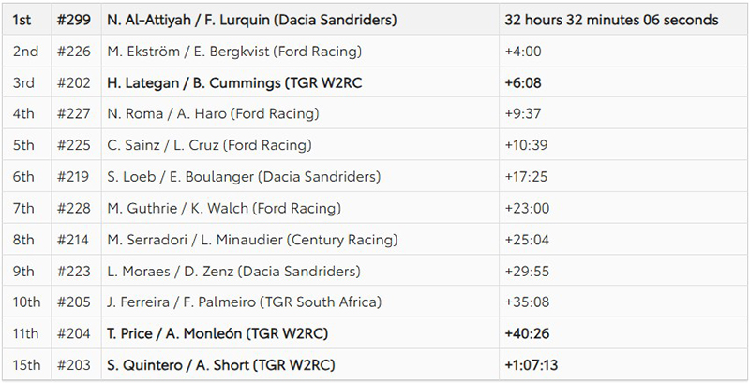
Quintero a korai rajtpozíció ellenére már a rajttól a legjobb hat között haladt, és közvetlenül a szakasz fele előtt feljött a legjobb három közé. A 203-as DKR GR Hilux végül lemaradt a dobogóról, a negyedik helyre ért be, mindössze nyolc másodperccel lemaradva a harmadik helyezett Mattias Ekström (Ford Racing) mögött. Quintero javított az összetettben, most a 15. helyen áll. Price negyedikként rajtolt, ami megnehezítette a navigációt, és egy defektet is kapott, aztán ismét kiegyensúlyozott teljesítményt nyújtva a 13. helyen zárta a szakaszt, amivel az összetett 11. helyére jött fel, jelenleg öt percen belül van a top 10-től. Botterill és Ferreira a tiszta, kimért menetre koncentrált, hogy fenntartsa a lendületét, és biztosan célba érjen.
Kedden kezdődik a második maratoni szakasz. A versenyzők a 418 km-es első felét teljesítik majd, veszélyes, sziklás pályákon, mielőtt egy dűneszakasz a táborba vezeti őket, ahol sátrakban alhatnak majd a járműveik mellett. A javításokat is maguknak kell majd elvégezniük, szervizcsapat nem áll majd rendelkezésre.

Fotók: Toyota

Kiadta a Smarter Média Kommunikációs Ügynökség (http://news.smartermedia.hu)
Forrás: https://news.smartermedia.hu/motorsport/kettos-szakaszgyozelemmel-zarkozott-fel-a-toyota-a-dakar-ralin

